Försäljning Serla toa/hushållspapper
Det blir endast en försäljning i år förutom på hemmamatcherna för att nå de mål som sattes upp som långsiktigt förra året.
Den stora försäljning som blir är toa/hushållspapper. Eftersom de tänkta pappersförsäljningen vart bokad av annat lag blir förtjänsten sämre och försäljningskravet blir därför högre.
Försäljningen gäller Serla toa och hushållspapper minst 15 balar per barn.
Toalettbalen kostar 290kr för 24 rullar.
Hushållsbalen kostar 270kr för 12rullar.
Försäljningen avslutas 18/6 och beställningsformulär finns nedan samt kommer finnas på träningen för de som vill ha.
Ta in beställningar i formuläret och smsa en sammanställning till
Madeleine I (Adrian) 073-677 80 25 senast vid avslutningsdatumet.
Leverans blir troligen vecka 28. Leveransen kommer till/hämtas på Östergårdsvägen 12. Mer information senare.

Vi har också bestämt att det inte går att friköpa sig eftersom det nu är försäljningskrav på 6 pallar och det därför kan kosta för mycket från lagkassan.

Med vänlig hälsning föräldragruppen.

STÖTTA VALBO FF P13 köp en bal!
Hushållspapper 270 kronor/bal. Toalettpapper 290 kronor/bal.
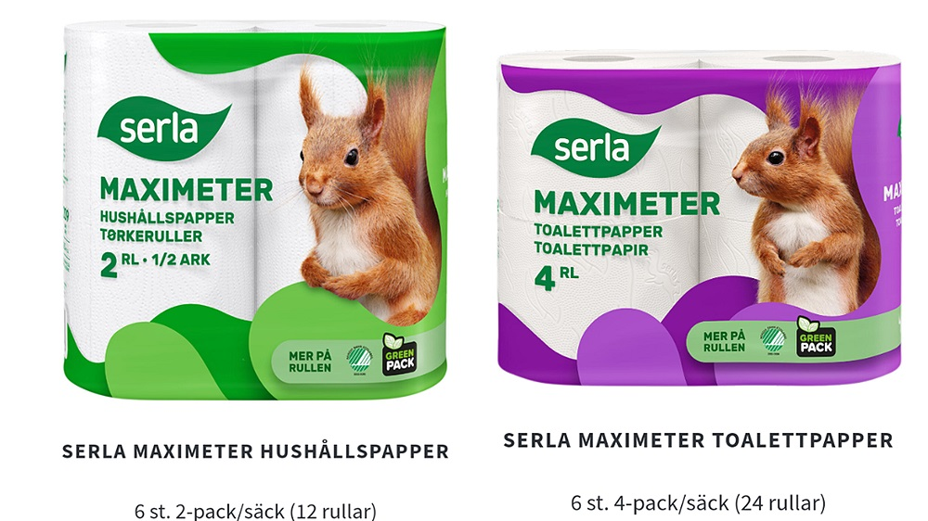

Namn och telefonnummer | Toalettpapper antal balar: | Hushållspapper antal balar:

